全國律師聯合會 函
地址：台北市中正區忠孝西路一段4號7樓C室
聯絡方式-電 話：02-23881707分機66
傳 真：02-23881708
聯絡人：應佳容
受文者：各地方律師公會
發文日期：中華民國114年6月23日
發文字號：（114）律聯字第114357號
速別：
密等及解密條件或保密期限：普通
附件：如文

主旨：由台北律師公會法律扶助委員會主辦，本會移民法制委員會、桃園市群眾服務協會合辦，定於114年7月25日至114年8月24日假台北律師公會舉辦展覽活動，並定於114年7月25日(週五)下午14：00至17：30假台北律師公會會議室(台北市中正區羅斯福路一段7號9樓)辦理「移工媽媽展覽暨移工親子法律問題」座談會，敬請轉知會員踴躍報名。請查照。

說明：相關議程及報名網址，詳如附件。

正本：各地方律師公會
副本：本會移民法制委員會 張主任委員毅超
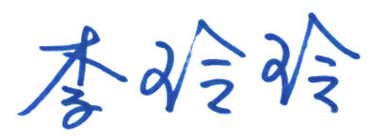
理事長

